新 书 推 荐

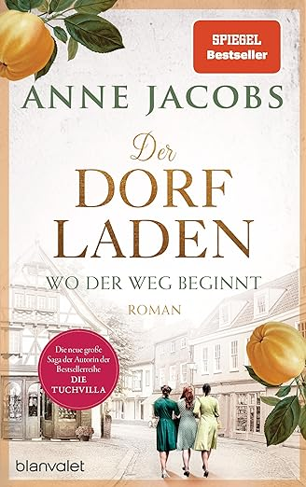
中文书名：《乡村小店：旅程开始》（第一部）
英文书名：The Village Shop - Where the Path Begins (Vol.1)
德文书名：Der Dorfladen – Wo der Weg beginnt
作 者：Anne Jacobs
出 版 社：Penguin Random House Verlagsgruppe GmbH
代理公司：ANA/Lauren
页 数：576页
出版时间：2023年11日
代理地区：中国大陆、台湾
审读资料：电子稿
类 型：大众文学/女性小说
版权已售：捷克(Euromedia)、法国 (Leduc)、匈牙利 (Central)、荷兰 (Xander)

内容简介：

国际畅销传奇作家新系列的第一部作品。

陶努斯山区，1924年。玛特·哈勒（Marthe Haller）的小店是丁格尔巴赫村（Dingelbach）的核心和灵魂。人们来这里不仅是为了购物，还为了聆听最新的新闻和八卦，以及寻求帮助解决生活中的大小麻烦。玛特的女儿赫塔（Herta）、弗里达（Frieda）和艾达（Ida）尽自己所能帮助母亲。但二女儿弗里达有个远大梦想：她想成为演员。她甚至成功地考入了法兰克福的戏剧学校，但她的母亲却大为震惊，禁止她从事这种不道德的职业。但是，如果弗里达不做斗争就放弃，那她就不是弗里达了……

系列介绍：

这家乡村小店是备受喜爱的庇护所和温暖的港湾，无论生活如何变迁，每个人都能在这里得到建议和支持。

- 系列概念：以乡村小店为中心，分三卷书，分别讲述三姐妹的故事：第一卷：弗里达（Frieda），第二卷：赫塔（Herta），第三卷：艾达（Ida）

- 安妮·雅各布斯（Anne Jacobs）是畅销书作家，她的历史小说仅在德国就已售出近300万册，并吸引了十多个国家的读者

作者简介：
安妮·雅各布斯（Anne Jacobs）生活在陶努斯山区一个小镇上，这里是她创作书籍的灵感源泉。在以畅销书《布庄传奇》（Cloth Villa saga）一举成名之前，她曾用笔名写过各种迷人的传奇故事和历史小说。现在，她的读者遍布十几个国家。

感谢您的阅读！
请将反馈信息发至：版权负责人
Email：Rights@nurnberg.com.cn
安德鲁·纳伯格联合国际有限公司北京代表处
北京市海淀区中关村大街甲59号中国人民大学文化大厦1705室, 邮编：100872
电话：010-82504106, 传真：010-82504200
公司网址：http://www.nurnberg.com.cn
书目下载：http://www.nurnberg.com.cn/booklist_zh/list.aspx
书讯浏览：http://www.nurnberg.com.cn/book/book.aspx
视频推荐：http://www.nurnberg.com.cn/video/video.aspx
豆瓣小站：http://site.douban.com/110577/
新浪微博：安德鲁纳伯格公司的微博_微博 (weibo.com)
微信订阅号：ANABJ2002

